Technisch ontwerp

Ondertitel: waar gaat het over en voor wie

Door: Thijs, Sean en Rowan

Datum: 5 september 2022

Versie: 1.0

Inhoudsopgave

1. Inleiding 3

2. Technisch ontwerp 3

2.1. Gekozen software en tools 3

2.2. Gekozen programmeertaal en databasesysteem 3

2.3. Entiteit Relatie Diagram 3

2.4. Technische uitwerking Onderdeel x 3

# Inleiding

Voor het bedrijf Annex Bios moeten wij een website maken. In de website moeten wij ons houden aan de huisstijl en er moet een reserveringssysteem voor de kaartverkoop van de bioscoop in. De website moet voor een bepaalde vestiging locatie gemaakt worden. Wij hebben Breukelen als locatie, maar de website moet wel linken naar de andere websites.

# Technisch ontwerp

We moeten een website maken waarin een reserveringssysteem moet zitten. Om te reserveren moet een klant eerst een film kiezen waarmee de klant naar de bestelpagina gaat. In de bestelpagina kan hij/zij aangeven met hoeveel personen zij zijn en op welke tijd ze hadden willen komen (dat word aangegeven in een drop down menu). Daarna moet de klant de zitplekken uitkiezen. Als de klant de zitplek aangeeft dan zijn alle plekken die al bezet zijn aangegeven met een andere kleur en als laatste moet er nog een betaalsysteem komen.

## Gekozen software en tools

Wij Gebruiken HTML, CSS, Javascript, PHP en SQL in Visual Studio Code.

## Gekozen programmeertaal en databasesysteem

Wij Gebruiken HTML, CSS, Javascript, PHP en SQL.

## Entiteit Relatie Diagram

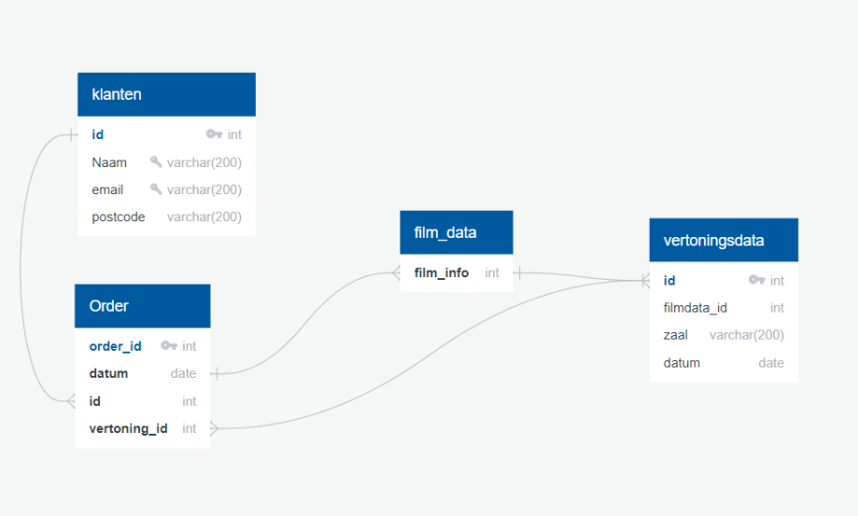

## Technische uitwerking Onderdeel x

We moeten een website maken waarin een reserveringssysteem en een betaalsysteem in zit. Daarvoor gaan wij een database met tabellen aanmaken. In de tabel op de afbeelding kan je zien hoe alles verbonden is. Als we de database hebben aangemaakt dan gaan we het werkend maken in PHP.